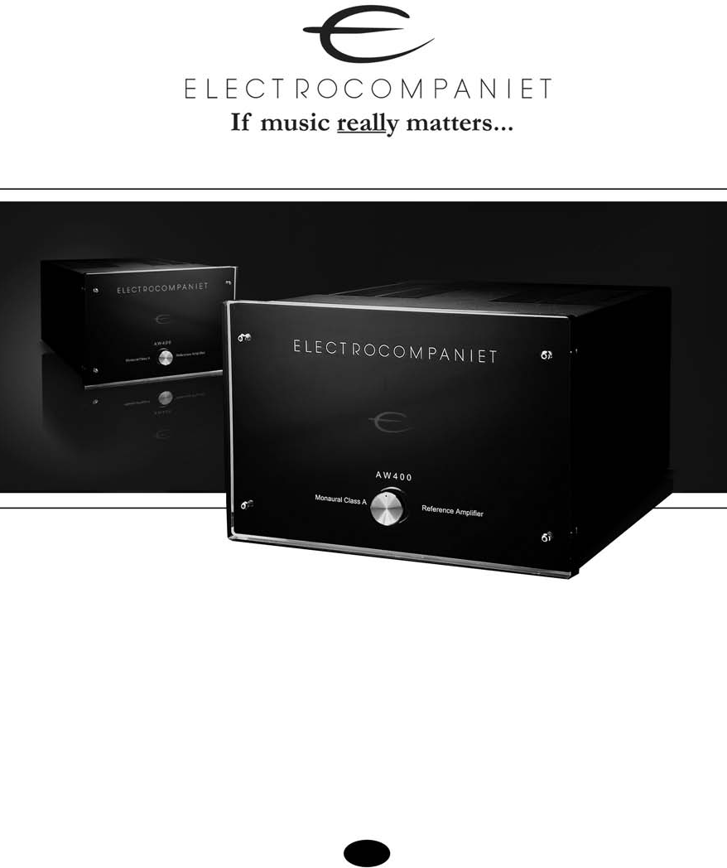

AW400
Моноблочный усилитель мощности класса А

Руководство по эксплуатации
РУС


Руководство по эксплуатации

Балансный монофонический усилитель мощности AW400

Внимание:
Во избежание риска возгорания или поражения электрическим током не подвергайте устройство воздействию дождя или влаги.
Перед использованием проверьте напряжение в сети.
Не снимайте крышку. Внутри нет деталей для пользователя.
Обратитесь для обслуживания к квалифицированному обслуживающему персоналу.
Гарантия аннулируется, если продукт был вскрыт неуполномоченным персоналом.
Пользуйтесь услугами только авторизованного сервисного центра Electrocompaniet.

Извлечение AW400 из упаковки
После получения усилителя осмотрите упаковочную коробку на предмет возможных повреждений при транспортировке. Если картонная коробка имеет явные следы повреждений, необходимо сразу же предъявить претензию перевозчику. Аккуратно откройте коробку и обязательно сохраните упаковку для будущей транспортировки. Коробка и упаковочные материалы разработаны для обеспечения наилучшей защиты устройства при транспортировке усилителя.

Содержимое коробки
Усилитель мощности Electrocompaniet AW400 – 1 шт.
Кабель электропитания – 1 шт.
Запасной предохранитель (расположен в блоке предохранителей) - 1 шт. Инспекционная карточка – 1 шт.

Настройка
Перед подключением вашего усилителя AW400 к электросети убедитесь, что напряжение, указанное на задней панели устройства, соответствует линейному напряжению того места, где вы собираетесь его использовать.

Меры предосторожности
Перед выполнением любых подключений или отключений необходимо отключить все оборудование. При подключении штекера RCA создается огромный пиковый импульс. Подключение или отключение оборудования при включенном питании может привести к серьезному повреждению как акустических систем, так и усилителя.
Никогда не замыкайте выходы акустических систем на землю или корпус.

Устранение шумов
В усилителе AW 400 имеются схемы, чувствительные к магнитным полям рассеяния. Устройство не следует размещать рядом с силовыми трансформаторами, телевизорами и т.д. Следует соблюдать осторожность при расположении соединительных кабелей. Не прокладывайте соединительные кабели параллельно основным шнурам или кабелям акустических систем. Кабели между блоками и кабели акустических систем должны быть как можно короче.

Проблемы с антенной
В некоторых случаях при подключении радио, видеомагнитофона или телевизора к системе может возникать фоновый шум. Проблема вызвана напряжением постоянного тока, исходящим от вашей антенны. Обратитесь к оператору кабельной сети.

Подключение системы
Внимательно прочитайте эту страницу и смотрите страницы 5 и 6.

Входы
Для оптимальной работы усилитель AW400 следует использовать в балансном режиме. (т.е. предусилитель должен иметь балансные выходы).

Разводка входов Схема 3
Вход XLR: 1 = земля 2 = положительный 3 = отрицательный

Выходы
При подключении акустических систем, усилитель необходимо выключить.

Разводка выходов Схема 3
Акустическая система: Красный = положительный Белый = отрицательный

Обратите внимание:
Оба выхода под напряжением.
Никогда не закорачивайте их на землю или корпус.

Настройка уровня входного сигнала
Располагается на обратной стороне.
Заводская настройка уровня - максимальная громкость.
Используется для выравнивания уровней между усилителями в системе двухполосного усиления.

Соединение
Данный выход можно использовать для соединения большего числа усилителей вместе.
Уровень выходного сигнала на выходе не зависит от уровня входного сигнала, установленного на усилителе.
Не замыкайте эти выходы на землю или вместе.

Включение системы
Систему всегда надо включать в следующей последовательности: сперва источники сигнала (CD-проигрыватель, тюнер и т.п.), затем предусилитель. Дайте устройствам прогреться в течение 30 секунд, затем включите усилитель. После включения усилителя предусмотрена 5-секундная задержка до подключения акустических выходов. Благодаря этому на акустические системы не посылаются пиковые сигналы, возникающие при включении/выключении. При выключении системы сперва необходимо выключить усилитель мощности, затем предусилитель и, наконец, источники сигнала.

Передняя панель Схема 1
При включении питания в центре передней панели загорается логотип Electrocompaniet.
Подключение аудиокомпонентов Балансный

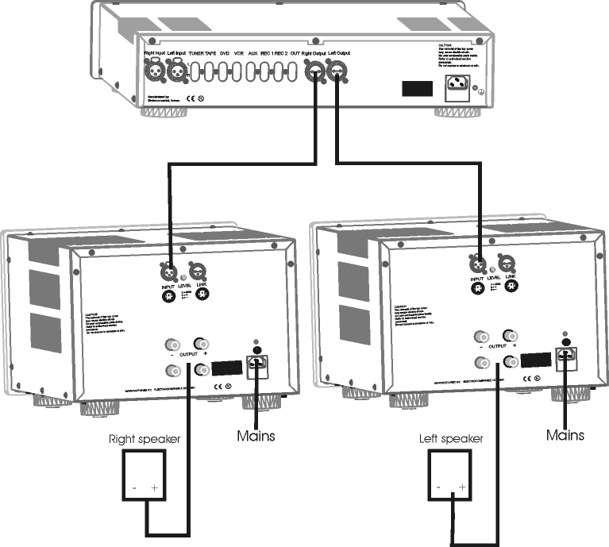
Правая АС
Левая АС
Сеть
Сеть
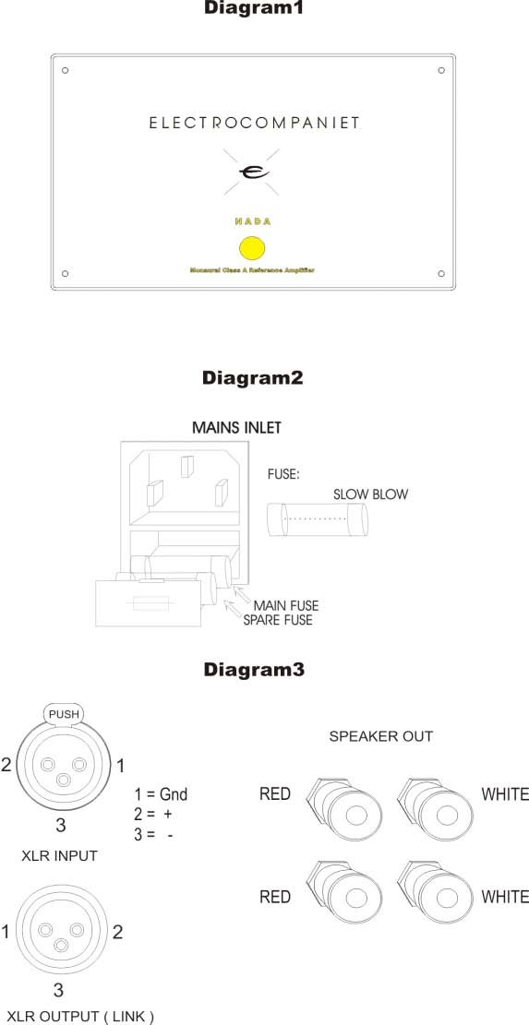
Схема 1
Схема 2
Схема 3
Сеть
Предохранитель:
плавкий
Главный предохранитель
Запасной предохранитель
Выход АС
Выход XLR (соединение)
Вход XLR
1=земля
2= +
3= -
Красный
Красный
Белый
Белый

Внимание

При работе усилитель нагревается.
Из-за особенностей эксплуатационного режима Класса А и конструкции Electrocompaniet нагрев усилителя считается нормой. Необходимо обеспечить надлежащую вентиляцию, и не закрывать вентиляционные отверстия. Рекомендуем оставлять не менее 1-2 дюйма свободного пространства по бокам устройства и 2-3 дюйма свободного пространства над ним.

Замена перегоревшего предохранителя Схема 2
Перед заменой всегда отсоединяйте кабель электропитания от розетки.
Главный предохранитель располагается в небольшом отсеке рядом с гнездом для подключения кабеля электропитания. Если по какой-либо причине предохранитель перегорит, отключите устройство от электросети и отсоедините кабель электропитания. Откройте предохранительный отсек при помощи небольшой отвертки или подобного инструмента и выньте перегоревший предохранитель. Запасной предохранитель расположен в держателе за главным предохранителем. Осторожно выньте запасной предохранитель из держателя и установите запасной предохранитель на место перегоревшего. Закройте предохранительный отсек, вставьте кабель электропитания и включите устройство.

Никогда не используйте предохранитель с другими значениями, чем указано в данном руководстве.

Технические характеристики AW 400

Следующие технические параметры были измерены на случайных тестовых объектах и представляют собой стандартные данные.

Все измерения сделаны при 120В/240В / 50Гц/60Гц. Напряжение сети 120/240В. Точка отсечения усилителя установлена на уровне, на котором коэффициент нелинейных искажений (КНИ) составляет 0,2%.

Выходной импеданс (20-20 кГц) <0,01 Ом
Входной импеданс (моно) 330 кОм
Входная чувствительность при номин.мощности 1,6В (регулир.)
Максимальный пиковый ток >150A
КНИ (1кГц половинная мощность, 8 Ом) <0,006%
КНИ (1кГц–1дБ, 8 Ом) <0,007%
Шум (закороченный вход) <130 мБ
Частотный диапазон пост.ток-65кГц -3дБ

Номинальная выходная мощность

10-% изменение линейного напряжения дает примерно 20-% изменение выходной мощности.

8 Ом 400 Вт
4 Ом 765 Вт
2 Ом 1010 Вт

Размеры
Ширина | 358 мм | (14,1)
Глубина | 470 мм | (18,5”)
Высота | 261 мм | (10,2”)
Вес | 25 кг | (55ф)

Завод-изготовитель оставляет за собой право изменения характеристик без предварительного уведомления.

При необходимости сервисного обслуживания

Ваш дилер располагает всей нужной информацией в отношении сервисного обслуживания в месте вашего проживания и обеспечит максимально быстрый ремонт устройства. Как правило, ремонт устройства занимает не более пяти рабочих дней. Это среднее время, которое может локально варьироваться в зависимости от нагрузки на тот или иной сервисный центр. Если по какой-то причине в вашей стране сервисное обслуживание не производится, отправьте устройство по следующему адресу:

Electrocompaniet as, Breivikveien 7,
N-4120 Tau,
Norway

Сервисный отдел: service@electrocompaniet.no Web: www.electrocompaniet.com

Конечный пользователь принимает на себя все издержки по пересылке, страховке устройства, его возврату и таможенным пошлинам. При отправке устройства на завод для ремонта всегда прилагайте следующие документы:
1. Торговый чек или другое доказательство покупки, если устройство нуждается в гарантийном ремонте.
2. Счет-фактуру с объявленной стоимостью груза и указанием, что AW 250 R возвращается в Норвегию для ремонта.
3. Сопроводительное письмо с указанием неполадок, симптомов и проблем, связанных с устройством.
4. Всегда пересылайте устройство в оригинальной упаковке во избежание повреждений при транспортировке.

Компания Electrocompaniet не несет никакой ответственности за повреждения, связанные с транспортировкой.

Если вам требуется дополнительная информацию по поводу эксплуатации устройства или у вас есть вопросы, связанные с сервисным обслуживанием, пожалуйста, свяжитесь с вашим дилером или национальным дистрибьютором.



Сделано в Норвегии
W W W . E L E C T R O C O M P A N I E T . N O

